审核计划
受审核方名称 | 唐山中陶卫浴制造有限公司
注册地址 | 唐山海港开发区港民街北侧海强路西侧办公楼
经营地址 | 中国河北省唐山海港经济开发区21#路北
联系人 | 付文龙 |  |  |  |  | 联系电话 |  | 15612591627 |  |  | 邮编 |  |  | 2278099965@qq.com
最高管理者 |  |  |  |  |  | 联系电话 |  |  |  |  | 邮箱
合同编号. | 0435-2022-EnMs |  |  |  |  | 审核领域 |  | □QMS□EcMS□EMS□OHSMS  □FSMS □HACCP EnMS
审核类型 | ■初次认证第（二）阶段□监督审核 □再认证 □扩项审核 □其他
审核方法 | □现场审核 ■远程审核 □现场结合远程审核 □非现场审核（仅限一阶段）
远程审核方式 | 音频视频数据共享□远程接入
远程审核资源 | 网络 智能手机 台式电脑 笔记本电脑 录像机 □照相机 □可穿戴设备
审核目的 | ■第二阶段审核：验证组织管理体系的建立、实施运行的符合性及有效性，以确定是否推荐认证注册。  □再认证：验证组织管理体系的符合性和持续有效性，以确定是否推荐保持认证注册资格并换发认证证书。  □特殊审核: □确定是否推荐同意扩大范围的申请并换发认证证书。  □跟踪调查投诉、曝光情况，确认获证客户是否已实施有效的整改措施。  □调查获证客户变更信息，确定管理体系持续有效运行。  □对被暂停客户进行跟踪审核，验证被暂停原因是否已消除，以确定是否恢复认证注册资格。  □验证管理体系实施运行的符合性及有效性。
审核范围 | 卫生陶瓷的设计和生产所涉及的能源管理相关活动 |  |  |  |  |  |  |  |  |  |  |  |  |  | 专业  代码 |  | 2.4
审核准则 | □GB/T19001-2016/ISO 9001:2015 □GB/T 50430-2017□GB/T24001-2016/ISO 14001:2015  □GB/T45001-2020/ISO45001：2020标准 □ISO 22000:2018  □GB/T 27341-2009&GB 14881-2013&危害分析与关键控制点（HACCP体系）认证补充要求1.0  GB/T 23331-2020/ISO 50001:2018  RB/T 110-2014 能源管理体系 建筑卫生陶瓷企业认证要求  适用于受审核方的法律法规及其他要求； 认证合同  受审核方管理体系文件 (手册版本号：A/0)
审核日期 | 现场审核于年月日上午至年月日下午 (共天)
审核日期 | 远程审核于2022年05月14日 上午至2022年05月15日 下午(共2.0天)
审核语言 | 普通话□英语□其他
审核组成员
组内身份 | 姓名 |  | 性别 |  | 注册证书号 |  |  | 专业代码 |  |  |  | 联系电话 |  |  |  |  |  | 见证安排
组长（A） | 李丽英 |  | 女 |  | 2020-N1EnMS-3021820 |  |  |  |  |  |  | 13903215511
组员（B） | 马佳 |  | 女 |  | 2020-N1EnMS-2061499 |  |  |  |  |  |  | 13701012828
组员（C） | 张静 |  | 女 |  | En2021-N1EnMS-1011923 |  |  |  |  |  |  | 13501146660
组员（D） | 孔祥春 |  | 男 |  | ISC-JSZJ-412  保定津森拓新型建材有限公司 |  |  | 2.4 |  |  |  | 13521629210
技术专家信息
组内身份 | 姓名 | 性别 |  | 现工作单位名称 |  |  | 职务或职称 |  | 专业代码 |  |  |  | 组内代码 |  |  |  |  | 联系电话
组员（D） | 孔祥春 | 男 |  | 保定津森拓新型建材有限公司 |  |  |  |  | 2.4 |  |  |  | ISC-JSZJ-412 |  |  |  |  | 13521629210
承诺: 在审核过程中接触的有关受审核方特定产品或机密信息，未经受审核方书面同意不得透露给第三方。当法律要求需要信息提供给第三方时，公司书面通知受审核方所要提供的信息。
审核组长 | 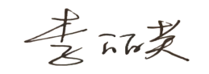 |  |  |  | 审核方案  管理人员 |  | 李凤娟 |  |  | 受审核方  签字及公章
联系电话 | 13903215511
日期 | 2022.5.10 |  |  |  | 日期 |  | 2022.5.10 |  |  | 日期 |  |  |  |  |  | 2022.5.14

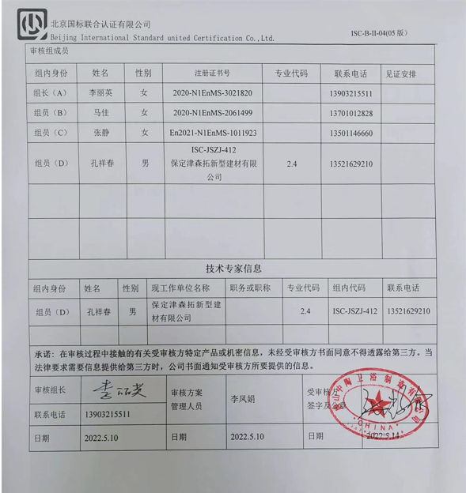

审核日程安排
日期 | 时间 | 部门 | 过程 | 涉及条款 | 审核人员
5-14 | 第1天
5-14 | 8:00-8:30 | 企业相关人员 | 首次会议 |  | ABCD
5-14 | 8:30-12:00 | 领导层 | 企业的内外部因素、相关方的需求和期望、能源管理体系范围及过程、管理承诺、能源方针、职责分配、风险和机遇的策划、目标指标的策划、资源提供、内外部沟通、管理评审过程、监视和测量策划和持续改进  对一阶段问题整改情况的确认等 | EnMS：4.1/ 4.2 /4.3 /4.4 /5.1 /5.2 /5.3/ 6.1/ 6.2/7.1 /7.4 /9.1.1/9.3 /10.2 | C
5-14 | 13:00-17:00 | 采购部 | 部门职责权限、目标指标、不符合纠正及纠正措施 | EnMS：5.3/ 6.2/8.3 /9.1.1/10.1 | C
5-14 | 13:00-14:00 | 采购部 | 能源采购、用能设备采购及控制情况 | EnMS：8.3 | CD
5-14 | 8:30-10:00 | 现场巡视 | 生产过程控制、现场管理、主要用能设备（锅炉、烘干、烧成、工业炉窑等）、变配电站（室）、公用工程等 | EnMS: 8.1/9.1.1 | AD
5-14 | 10:00-17:00 | 能源设备部 | 部门职责权限、目标指标、 | EnMS:5.3/6.2 | A
5-14 | 10:00-12:00  14:00-17:00 | 能源设备部 | 能源评审、能源绩效参数、能源基准、能源数据收集的策划、运行控制、能源采购（水、电）的控制、能源绩效监视测量、不符合纠正及纠正措施 | EnMS:6.3/6.4/6.5/6.6/8.1/8.3/9.1.1/10.1 | AD
5-14 | 8:30-15:00 | 综合部 | 部门职责权限、目标指标、风险识别及管控、人员能力、意识、信息交流、文件管理控制、法律法规及其它要求的收集合规性评价、内部审核实施、不符合纠正及纠正措施 | EnMS:5.3/6.1/6.2/7.2/7.3/7.4/7.5/4.2/9.1.2/9.2/10.1 | B
5-14 | 15:00-17:00 | 安环部 | 部门职责权限、目标指标、节能减排控制、不符合纠正及纠正措施 | EnMS:5.3/6.2/8.1/10.1 | B
 | 17:00 |  | 第一天结束（8h）
5-15 | 第2天
5-15 | 8:00-15:30 | 研发部 | 部门职责权限、目标指标、不符合纠正及纠正措施 | EnMS:5.3/6.2/8.1/8.2/10.1 | C
5-15 | 8:00-9:30 |  | 设计研发技改技措控制、运行控制 | EnMS:8.2 | CD
5-15 | 12:30-16:30 | 品保部 | 部门职责权限、目标指标、不符合纠正及纠正措施 | EnMS:5.3/6.2/10.1 | B
5-15 | 9:30-10:30 | 品保部 | 数据收集情况、运行控制情况 | EnMS:6.6/8.1 | BD
5-15 | 8:00-15:30 | 制造中心（含一分厂、二分厂、生管部、技术部、检包车间等；关注倒班） | 部门职责权限、目标指标、不符合纠正及纠正措施 | EnMS:5.3/6.2/10.1 | A
5-15 | 10:30-15:30 | 制造中心（含一分厂、二分厂、生管部、技术部、检包车间等；关注倒班） | 能源数据收集的策划、运行控制、能源绩效监视测量 | EnMS:6.6/8.1/9.1.1 | AD
5-15 | 15:30-16:30 |  | 审核组整理资料、与管代沟通 |  | ABCD
5-15 | 16:30-17:00 |  | 结束会议 | 审核发现宣告 | ABCD
5-15 | 17:00 |  | 审核结束
注 | 每天12:00-13:00午餐时间

注：每次监督审核必审条款：
- En:4.1、4.2、4.3、4.4、5.2、5.3、6.1、6.2、6.3、6.4、6.5、6.6、8.1、8.2、8.3、9.1、9.2、9.3、10.1、10.2;
- 除以上必审条款外还需审核：标准/规范/法规的执行情况、上次审核不符合项的验证、认证证书、标志的使用情况、监督抽查情况、体系变动

